- Извлеките панели из упаковочной тары;
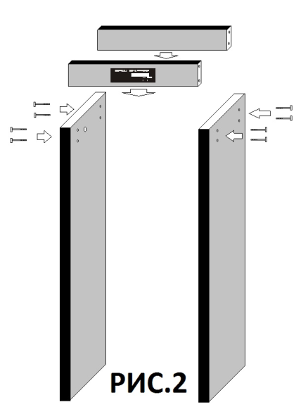
- Поместите панели напротив друг друга в горизонтальном положении на полу (для удобства сборки);
- Расположите перемычки между панелями таким образом, чтобы совпадали отверстия в панелях и перемычках;
- Соедините панели и перемычки входящими в комплект болтами;
- подключите провода, выходящие из передней перемычки в обе панели;
- закрепите саморезом или двухсторонним скотчем датчик прохода на задней панели датчиком вниз и подключите разъем от него к тыльной стороне передней (аппаратурной) панели
- подключите входящий в комплект провод 220В в разъем питания на тыльной стороне передней перемычки;
- поставьте изделие в вертикальное положение;
- закрепите изделие к полу уголками
- подключите прибор в сеть 220В. ВНИМАНИЕ! ЗАПРЕШЕНО ИСПОЛЬЗОВАНИЕ ПРИБОРА В СЕТЯХ 220В БЕЗ ЗАЗЕМЛЕНИЯ!

Внимание! Не размещайте устройство в непосредственной близости от крупных металлических конструкций.
6. Описание меню
Работа с меню производится с передней панели, расположенной на верхней перекладине

Вызов меню: клавиша МЕНЮ
Переключение пунктов меню: клавиши и .
Выбор пункта меню: клавиша ВВОД
Изменение значения пункта меню: клавиши и .Сохранение новых значений: клавиша ВВОД. Выход из режима меню производится после переключения всех пунктов меню (многократное нажатие клавиши ВВОД) или однократным нажатием клавиши МЕНЮ.
Пункты меню:
Выбор языка:
English/Russian
«Счетчик» - вкл/выкл счетчика проходов
Настройки:
«Чувствительность» – регулировка чувствительности ("0" максимальная, "512" минимальная), для селективности металлических предметов меньшей массы и габаритов, значение на шкале регулировки чувствительности регулируется к наименьшему числу или увеличивается, для селективности крупногабаритных металлических предметов. При заводских настройка, показатель значения: 200. Среднее показания для отсеивания не нужных металлических предметов (ключей, мелочей, телефонов и т.д.): от 100 до 150, в некоторых случаях до 200;
«Громкость» – регулировка громкости;
«Яркость» – регулировка яркости;
«Режим» – выбор режима работы передатчика, если используется несколько металлодетекторов в параллель;
«Длительность» - установка длительности анализа импульса;
«Проверка» – самотестирование прибора;
«Сброс» – общий сброс.

В пункте «Режим» необходимо устанавливать разные значения при одновременной работе нескольких металлодетекторов.
В пункте «Длительность» - увеличение значения увеличивает чувствительность прибора к обнаружению более громоздких металлических предметов, а уменьшение к малогабаритным.
7. Работа с изделием
Подключите прибор к сети 100-220В 50/60Гц.
Включение прибора производится тумблером "вкл" расположенном на тыльной стороне передней перемычки.
После включения в течении 40 сек. Прибор перейдет в рабочий режим. Изделие готово к работе.
Для выключения датчика проходов в рабочем режиме нажмите клавишу , для сброса счетчика проходов, клавишу . Отображение счетчика тревог в верхнем левом углу после значка «!», отображение количества проходов в верхнем правом углу экрана после значка «>».

8. Дополнительные сведения.
В течении суток металлодетектор подстраивается под окружающую электромагнитную обстановку. «АРКА» не оказывает воздействия на бытовую электронную технику и приборы. Модуль предназначен для использования при температуре окружающей среды от 10, но не более +40 градусов Цельсия.
9. Правила и рекомендации.
9.1 При монтаже металлодетектора, ЗАПРЕЩАЕТСЯ располагать металлодетектор в близи подвижных металлических предметов (дверей, входных групп, подвесных потолков типа «Армстронг», дверей лифта, турникетов, калиток и т.п.) не менее чем 1,5 метра. Неподвижные металлические конструкции, особенно замкнутые контуры, могут оказать существенное влияние на автоматическую настройку прибора. Следует избегать расположения металлодетектора вблизи металлических колонн, сейфов, стен, шкафов.
9.2 Запрещается сверлить отверстия в панелях металлодетектора Арка и вкручивать элементы крепления, не предусмотренные комплектацией. При повреждении панелей таким способом, металлодетектор снимается с гарантии изготовителя.
9.3 Ремонт и замена комплектующих на время гарантийного обслуживания производиться исключительно на производстве изготовителя или по согласованию с представителем изготовителя.
9.4Источником ложных срабатываний может быть сетевая помеха или нестабильность напряжения в сети питания. Так как металлодетектор Арка является измерительным прибором, фиксирующим изменения напряженности магнитного поля, он чувствителен к электромагнитным помехам, передаваемым по сети. Источниками таких помех могут быть мощные тиристорные преобразователи, мощные регуляторы температуры или оборотов двигателей электрических машин.
10. Правила хранения.
Изделие, поступающее на склад, хранится в упакованном виде.
Изделие может храниться в следующих условиях:
- температура окружающего воздуха от 10 °С до 35 °С;
- относительная влажность воздуха до 80 % при температуре 25 °С.
В помещениях для хранения не должно быть пыли, паров, кислот и щелочей, вызывающих коррозию.

11. Транспортирование.
Изделие в транспортной таре может транспортироваться автомобильным, железнодорожным и авиационным транспортом на любое расстояние.
Условия транспортирования:
- температура окружающей среды -40 °С до +50 °С;
- относительная влажность воздуха до 90 % при температуре 25 °С;
- атмосферное давление от 84 до 107 кПа (630- 800 мм рт. ст.).
После транспортирования при отрицательных температурах изделие «АРКА» должно быть выдержано в нормальных климатических условиях в упаковке не менее 4 часов.
12. Свидетельство о приемке.
Изделие «АРКА» зав. № ________
соответствует ТУ и признано годным к эксплуатации.
Дата выпуска изделия - «_____» ___________ 20___ г.
Ответственный за приёмку: ___________________
Мп.
Гарантия изготовителя 24 месяца с момента продажи
Дата продажи изделия - «_____» ___________ 20___

Подпись продавца ____________________

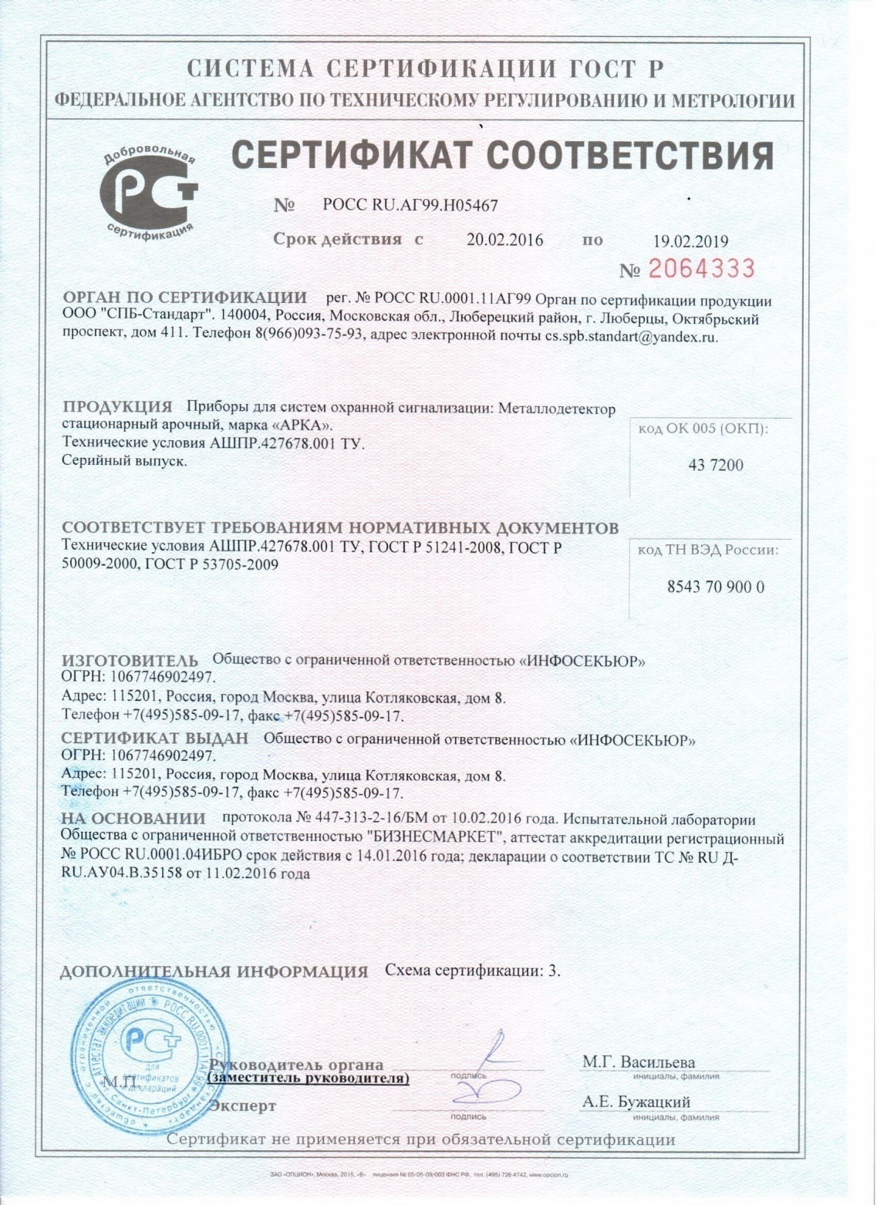

Стационарный арочный металлодетектор «АРКА»

Паспорт и руководство по эксплуатации

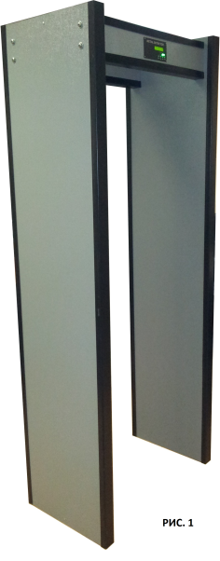
Паспорт и руководство по эксплуатации
1. Назначение.
Изделие предназначено для обнаружения огнестрельного оружия и крупных металлических предметов, скрытых под одеждой человека.
Изделие не оказывает влияния на работу вычислительной техники и периферийных устройств, а также проводного коммуникационного оборудования.

2. Технические характеристики.
Наименование параметра | Значение
Габариты контрольной кабины | 76х50х202 см
Время выхода в рабочий режим | 5 сек
Габариты металлодетектора в сборе | 86х50х220 см
Вероятность обнаружения пистолета типа ПМ, ПСМ | 0,98
Максимально потребляемый ток | Не более 130 мА
Питание | 100- 250 В, 50-60 Гц.
Масса | Не более 55 кг

3. Комплект поставки.
Наименование | Кол. | Примечание
Поперечина задняя | 1
Поперечина передняя со встроенной приборной панелью | 1
Боковая панель левая | 1
Боковая панель правая | 1
Шнур питания от сети 220В, 50Гц | 1
Болт соединительный | 8
Техническое описание и  Инструкция по эксплуатации. | 1
Комплект крепежа для крепления к полу (цена 1000р за комплект) | 1 к-т | Поставляется по дополнительному заказу

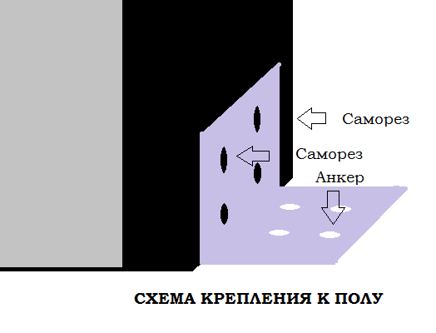
4. Устройство изделия
Структурно прибор состоит из двух панелей соединенных между собой двумя перекладинами в одной из которых вмонтирован блок управления и индикации (см. Рис 1)

5. Монтаж изделия
Для сборки изделия вам понадобится крестовая отвертка
Сборка изделия производится в следующей последовательности (см.РИС 2.):

